
Онищенко В.В. 7 класс. Физическая культура. 24.06.2022
Урок №62
Тема. Стойки при выполнении подачи открытой и закрытой стороной ракетки.
Цель урока: повторение способов хвата ракетки, основной стойки бадминтониста;
- Здравствуйте, ребята! Подготовьтесь к уроку.
Желаю всем удачи и успехов!
Самоконтроль перед выполнением упражнений (измерение пульса).
Все упражнения выполнять за 2 часа до и после еды.

Просмотрите видео по ссылке: https://www.youtube.com/shorts/aMbtVFXHK_0
https://www.youtube.com/shorts/-nAMKiV4P1Q
Соблюдать питьевой режим и правильное дыхание при выполнении упражнений.
Перед каждым подходом отдых 30сек.
Домашнее задание выполнить упражнения для пресса.

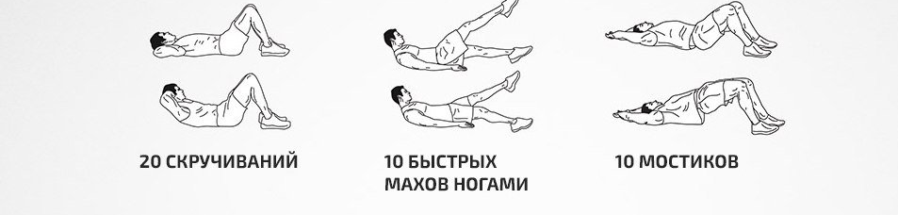

Отписаться о выполнении задания и приложить фото.

Для обратной связи можно использовать электронную почту shramko.iu@yandex.ru, социальные сети ВК, ОК, мессенджеры WhatsApp и Viber.

